L’adresse Internet d’Emploi-Québec : www.emploiquebec.gouv.qc.ca

Sur la page d’accueil du site d’Emploi-Québec, cliquer sur placement en ligne

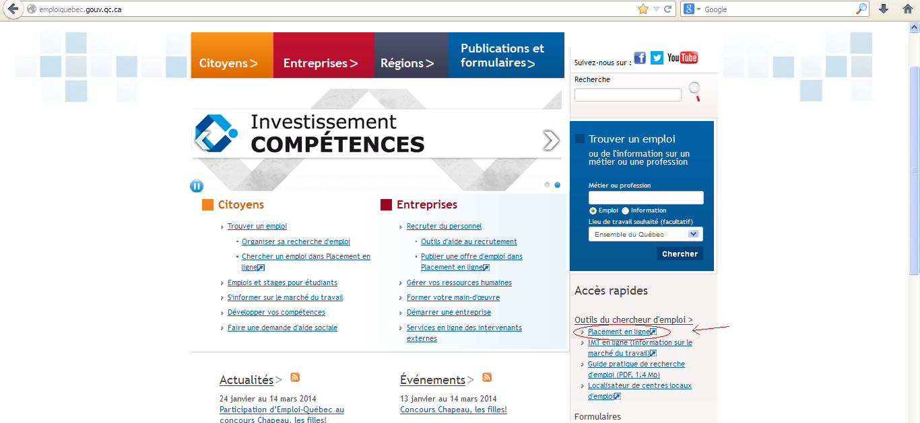

Sur la page suivante, sous la section consultation, cliquez sur « des offres d’emplois québécoises»
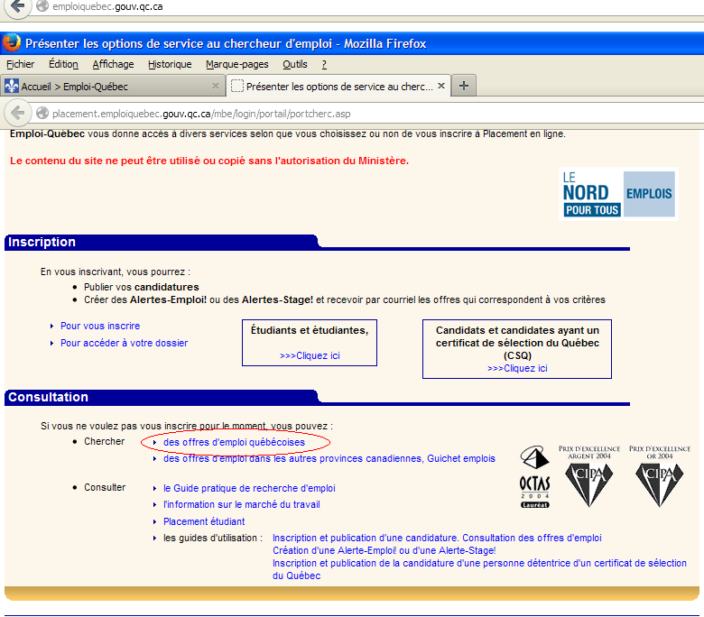

Quelques informations sont nécessaires pour votre recherche
- Cochez «Offres reçues ou modifiées depuis (la date la plus récente)»
- Cochez la ou les régions où vous désirez travailler (ex : Île de Montréal)

* Vous pouvez exclure les agences de placement de votre recherche d’emploi

- Choisissez « Recherche Avancée»

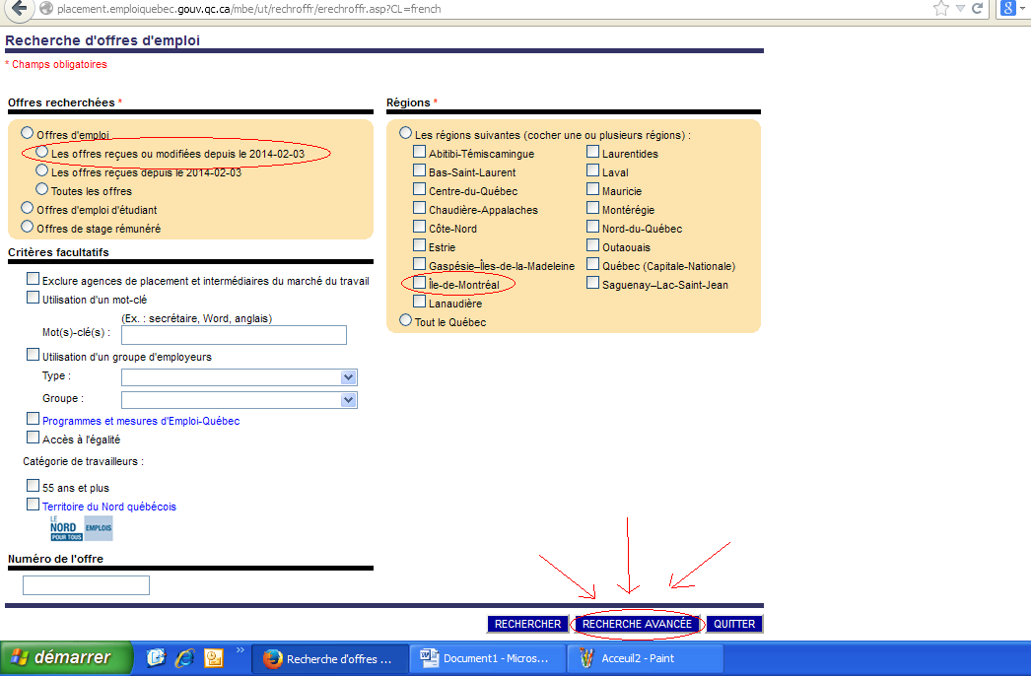

* Il est très important de choisir recherche avancée

Dans la page des options de recherche avancée, repérer la section «Par domaine d’emploi».
- Cochez le domaine d’emploi qui correspond à vos recherches.
- Finalement, choisir « Rechercher»

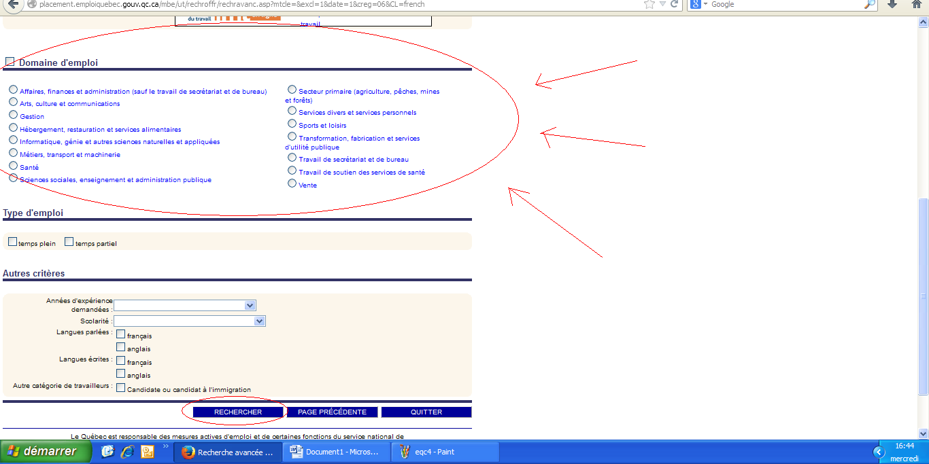

*Pour plus d’informations concernant chacun des domaines, cliquer sur le titre du domaine (en bleu). Une fenêtre s’ouvrira; celle-ci donne des exemples d’emplois liés à chaque domaine.

Vous accèderez maintenant aux offres d’emplois liés au domaine de recherche. Elles sont classées par arrondissement.

- Choisissez « Visualiser toutes les offres »

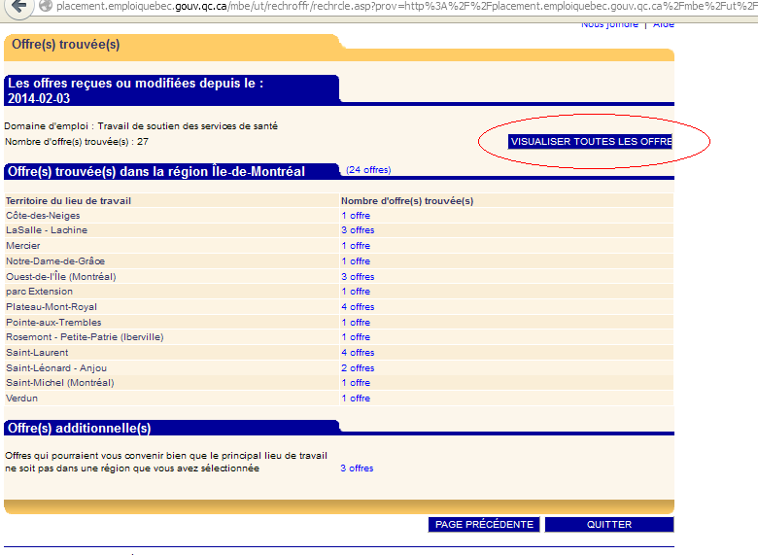
La prochaine page est celle des offres d’emplois actuelles et certains détails en lien avec ceux-ci tels que : l’employeur, nombre de poste offert, scolarité et l’expérience requise et le lieu de travail.

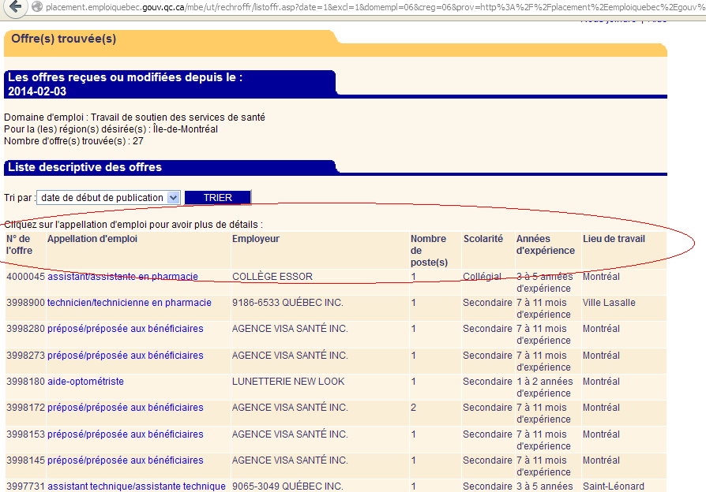

Cliquez sur le titre de l’emploi qui vous intéresse (en bleu)
Ex : préposé/ préposée aux bénéficiaires.
Ce lien vous dirigera vers la fiche complète de la demande d’emploi.

* Dans le bas de cette page, on constate qu’il peut avoir plusieurs pages de résultats. Consultez chacune d’elle!

Voilà la fiche d’une offre d’emploi :

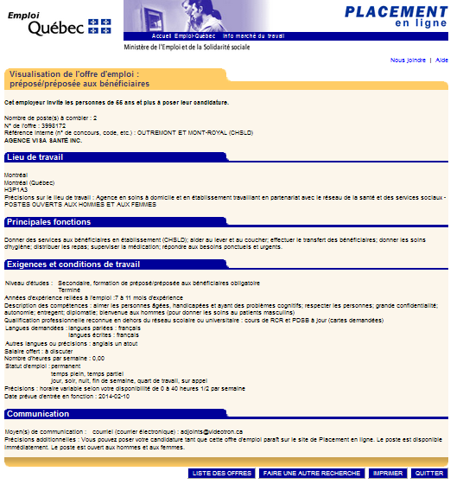
Prenez le temps de consultez chaque section de la fiche
- Nom de l’employeur, le site Internet de l’employeur
- Lieu de travail
- Principales fonctions
- Exigences et conditions de travail (niveau d’études, expériences, salaire)
- Communication

* Pour faire une nouvelle recherche ou retourner à la liste des offres utilisez ces boutons dans le bas de la fiche :

